Neue Videos demonstrieren Träger- und Stützenbekleidungen mit fermacell Gipsfaser-Platten und AESTUVER Brandschutzplatten

Schutz für Stahlträger und –stützen

Unter www.aestuver.de/verarbeitungsfilme hat fermacell jetzt animierte Verarbeitungsvideos bereitgestellt, die die richtige Ausführung von Träger- und Stützenbekleidungen mit fermacell Gipsfaser-Platten und AESTUVER Brandschutzplatten demonstrieren.

Viele moderne Gebäude sind ohne Stahlkonstruktionen nicht denkbar. Im Brandfall verlieren ungeschützte Stahlbauteile jedoch schnell ihre Tragfähigkeit. Je nach Brandbeanspruchung erreichen nicht isolierte Träger und Stützen diese Temperatur bereits nach wenigen Minuten. Um auch im Brandfall die volle statische Sicherheit des stählernen Tragwerks zu gewährleisten, müssen Träger und Stützen daher vor zu hohen Temperaturen geschützt werden. Mit fermacell Gipsfaser-Platten und AESTUVER Brandschutzplatten lassen sich drei- und vierseitige Brandschutzbekleidungen in verschiedenen Feuerwiderstandsklassen ausführen.

Zur richtigen Ausführung von Träger- und Stützenbekleidungen hat fermacell AESTUVER jetzt neue Verarbeitungsvideos entwickelt, die unter www.aestuver.de/verarbeitungsfilme verfügbar sind. Klar und überschaubar demonstrieren drei moderne animierte Verarbeitungsfilme in je zwei Minuten die einzelnen Arbeitsschritte und bieten dabei grundlegende Hinweise. Schritt für Schritt werden die Zuschauer von der Vorbereitung bis hin zur Fertigstellung durch die einzelnen Aufbauphasen geführt. Auch unterschiedliche Montageweisen werden gezeigt.

Die AESTUVER Brandschutzplatte zeichnet sich dabei durch enorme Leistungsfähigkeit aus: Selbst Feuerwiderstandsdauern von 240 Minuten können als einlagige Beplankung in nur einem Verarbeitungsschritt realisiert werden. Darüber hinaus sind sie ohne weitere Beschichtungen im Außenbereich einsetzbar (Nutzungskategorie Typ X). Im Innenbereich kann zudem die fermacell Gipsfaser-Platte eingesetzt werden. Diese zeichnet sich durch die leichte Verarbeitung (bekannt aus dem Trockenbau) und die typische Gipsfaser-Oberflächen-Nutzungseigenschaften aus.

Die Verarbeitungsfilme ergänzen den digitalen Brandschutzrechner, der ebenfalls unter www.aestuver.de/brandschutzplaner zur Verfügung steht. Ausgehend von den projekt-spezifischen Eingaben des Nutzers berechnet dieses Online-Tool Brandschutzlösungen mit fermacell Gipsfaser-Platten und AESTUVER Brandschutzplatten und führt in nur drei Abfrageschritten zum richtigen Ergebnis für jedes Projekt. Gut zu wissen: Unter www.aestuver.de/downloads steht auch die Planungs-Unterlage „fermacell AESTUVER focus – Brandschutzbekleidungen für Stahlbauteile“ bereit.

Fermacell GmbH / fermacell AESTUVER
Düsseldorfer Landstraße 395 / 47259 Duisburg
www.fermacell.de / www.aestuver.de / info@xella.com

Kontakt für die Redaktion:
Rita Jacobs
Public Relations und Kommunikation
Münsterstraße 341/ 40470 Düsseldorf
Tel.: +49 (0)211 17 17 457 / +40 (0)171 21 33 045
Rita-Jacobs-PR@t-online.de
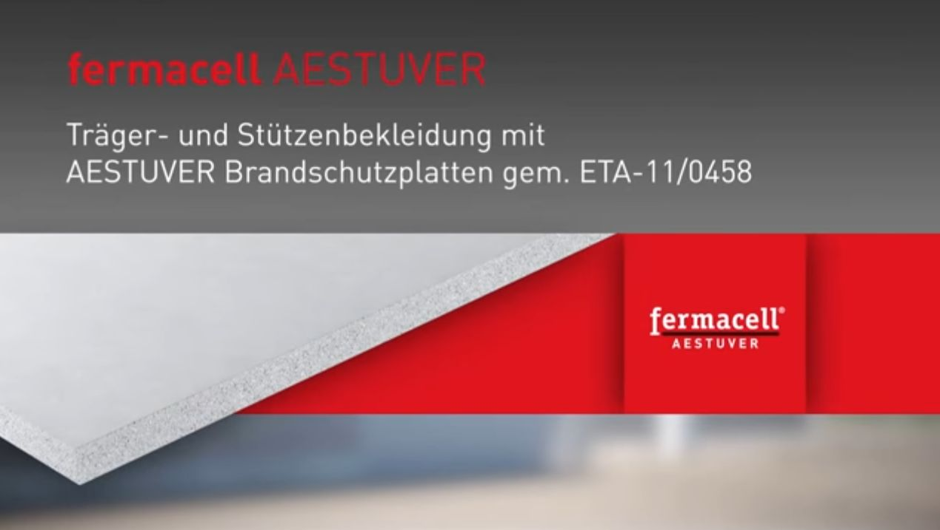
Zur richtigen Ausführung von Träger- und Stützenbekleidungen mit Fermacell AESTUVER Brandschutzplatten gem. ETA-11/0458 hat fermacell Aestuver jetzt ein neues Verarbeitungsvideo entwickelt, das unter www.aestuver.de bereit steht.
Bildnachweis: fermacell

